MSSV:524H0117
NAME: Nguyễn Gia Phát

LAB 5

Bài tập 1 nhằm mục đích thực hành tạo repository trên GitHub,
clone về máy, tạo project Windows Forms và đưa lên GitHub.
Bước 1: Tạo GitHub Repository
Mô tả:
- Đăng nhập GitHub
- Tạo repository mới với tên WinFormsStudentAppBai1
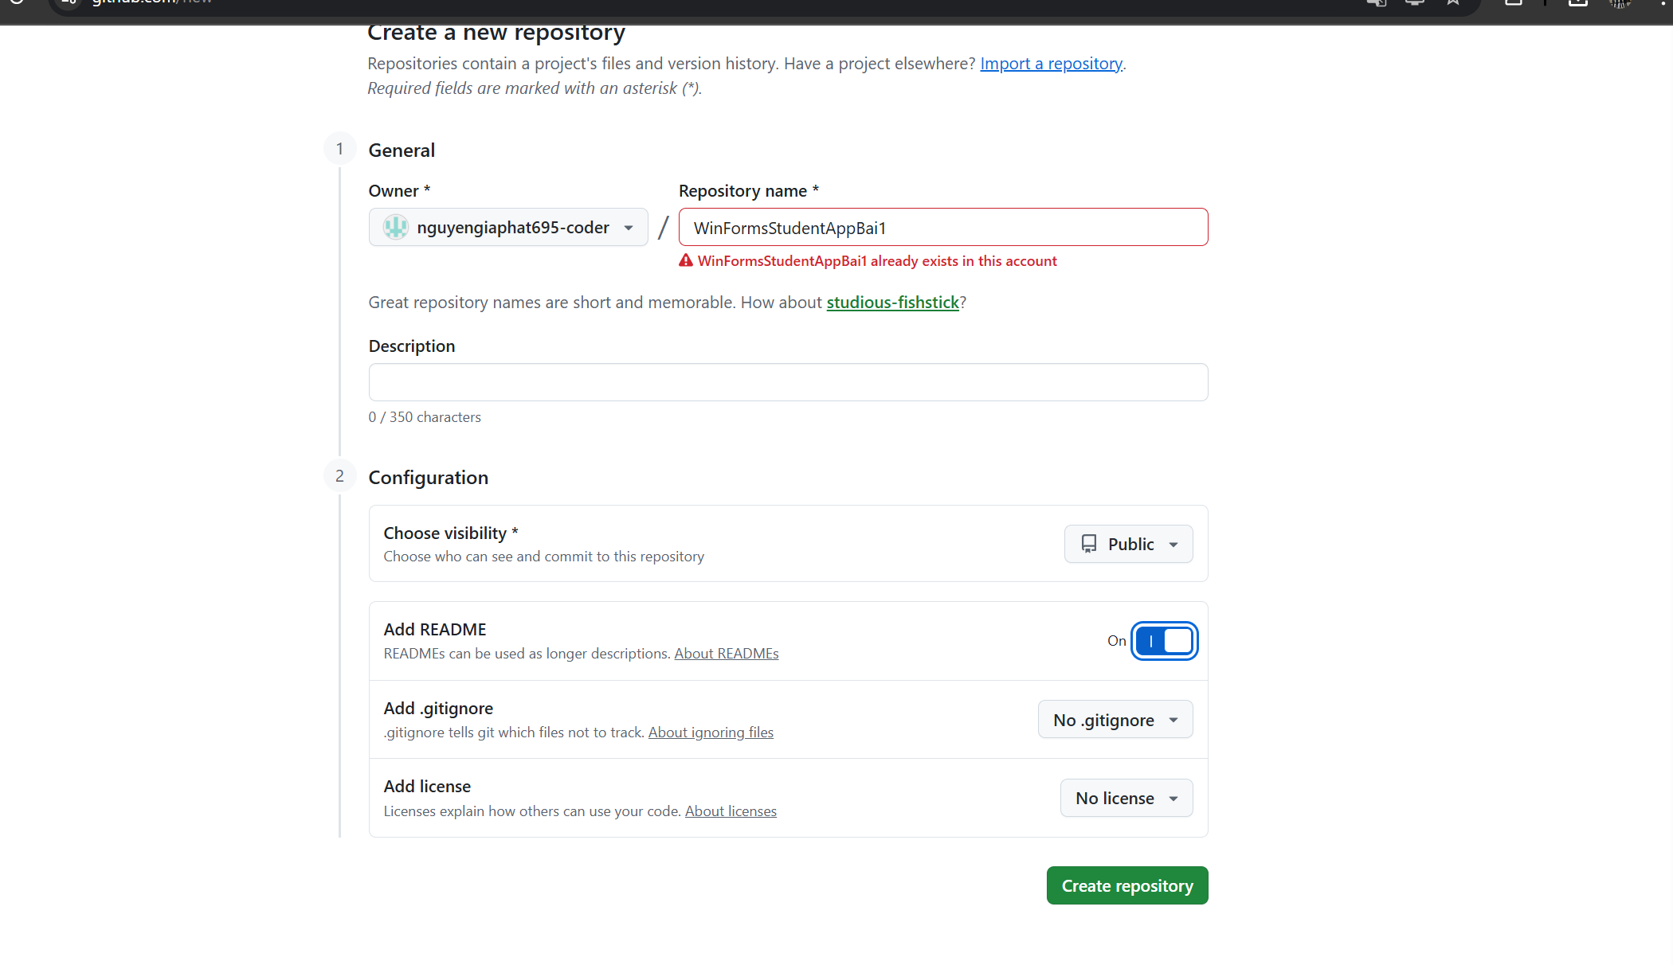
Bước 2: Clone repository
- File → Clone Repository → dán URL → chọn thư mục
Bước 3: Tạo project Windows Forms

- New Project → Windows Forms App (.NET Framework)
- Name: WinFormsStudentAppBai1
- Location: D:
- Bỏ chọn "Create directory for solution"
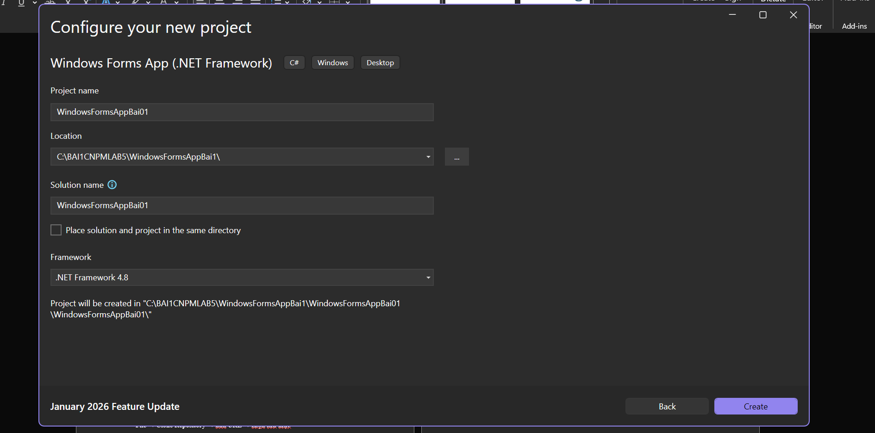
Bước 4: Thêm .gitignore
- Add New Item → .gitignore
- Thêm nội dung:
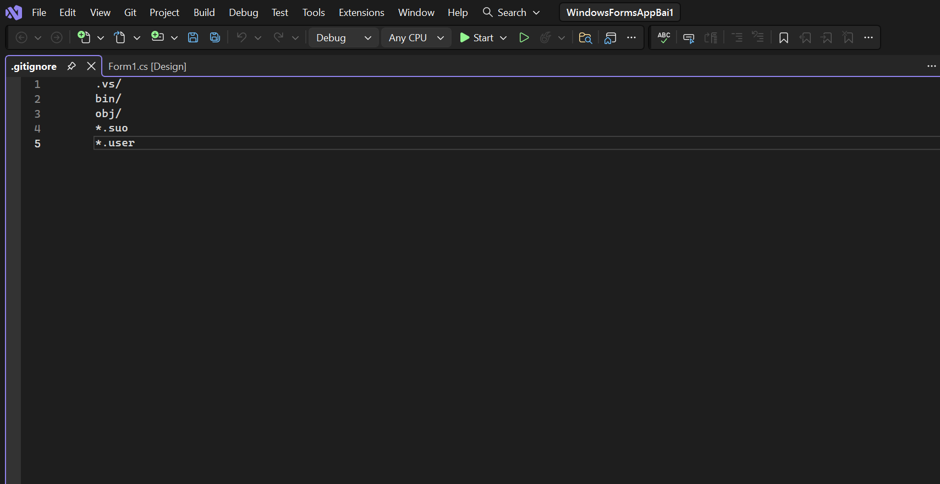

Bước 5: Commit và Push
- Git Changes → Stage all → Commit "Initial commit" → Push
Bước 6: Kiểm tra GitHub
- Lên GitHub thấy đủ các file: Form1.cs, Program.cs, .gitignore,...
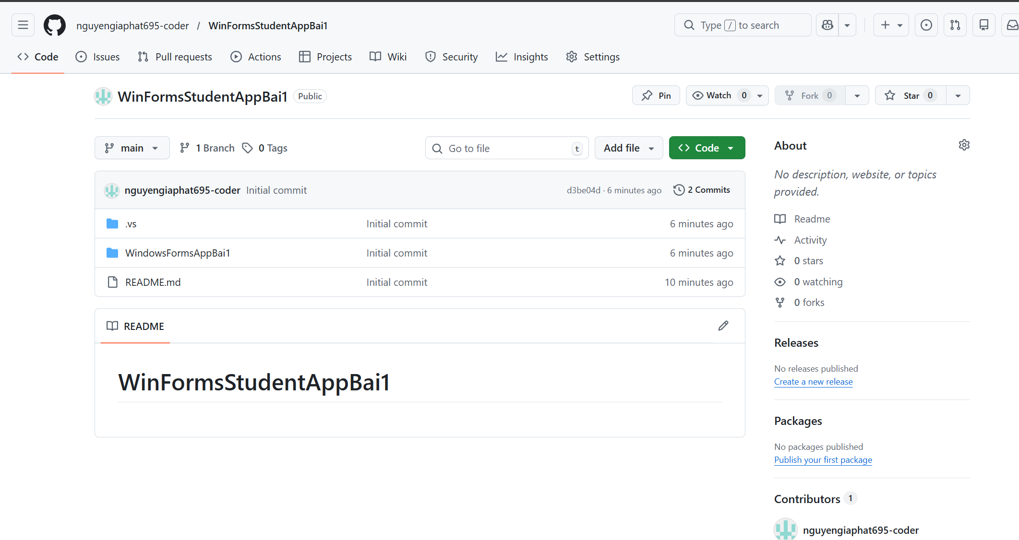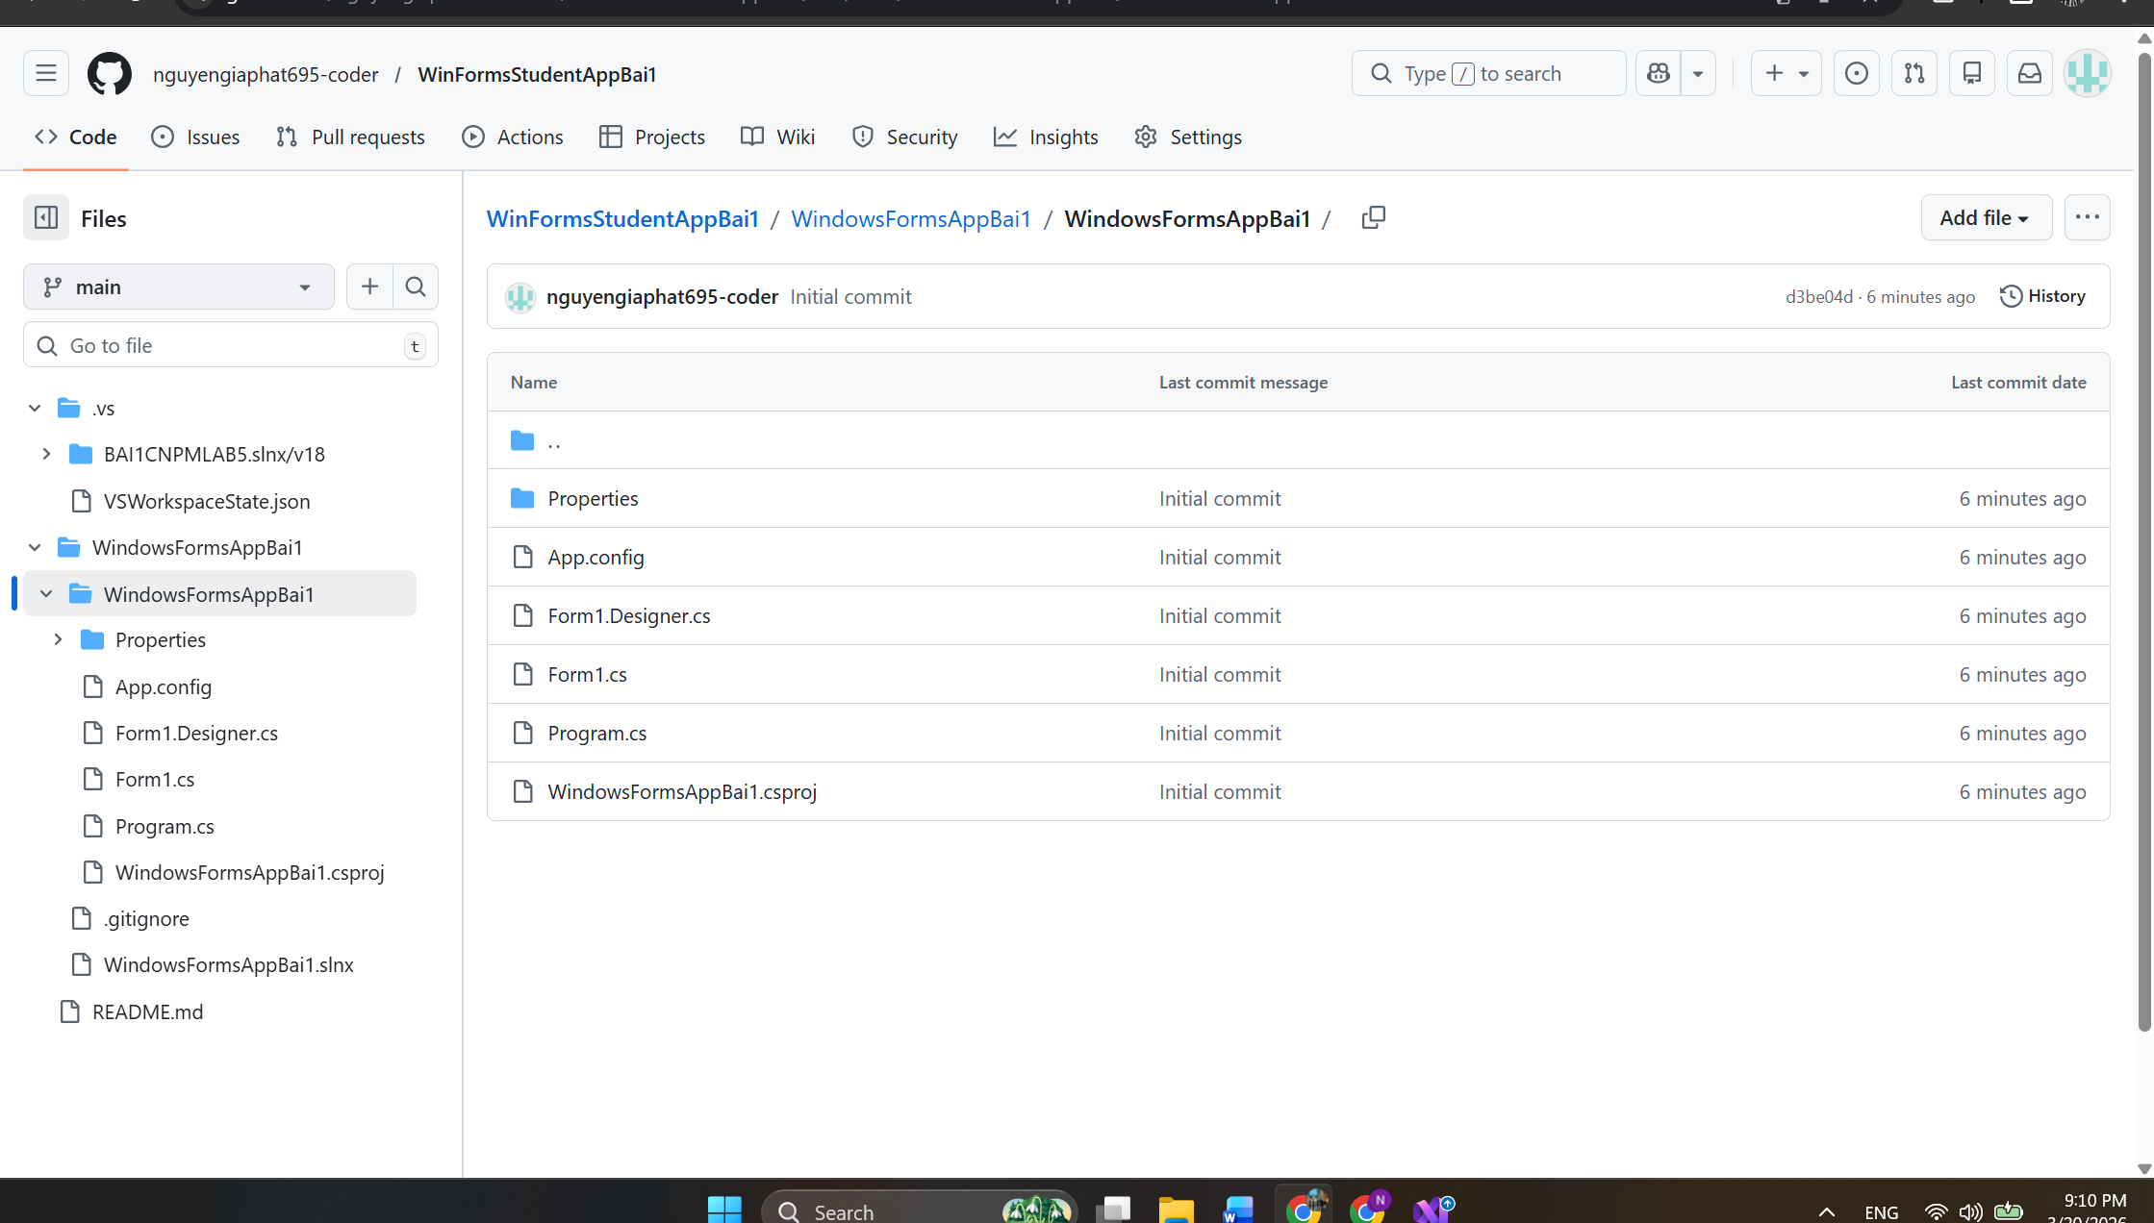

Bài 2 Tạo project Windows Forms mới, khởi tạo local Git, kết nối với GitHub repository (không README).
Bước 1: Tạo GitHub repository (không README)
- Tạo repo WinFormsStudentApp02
- Không check "Add README"
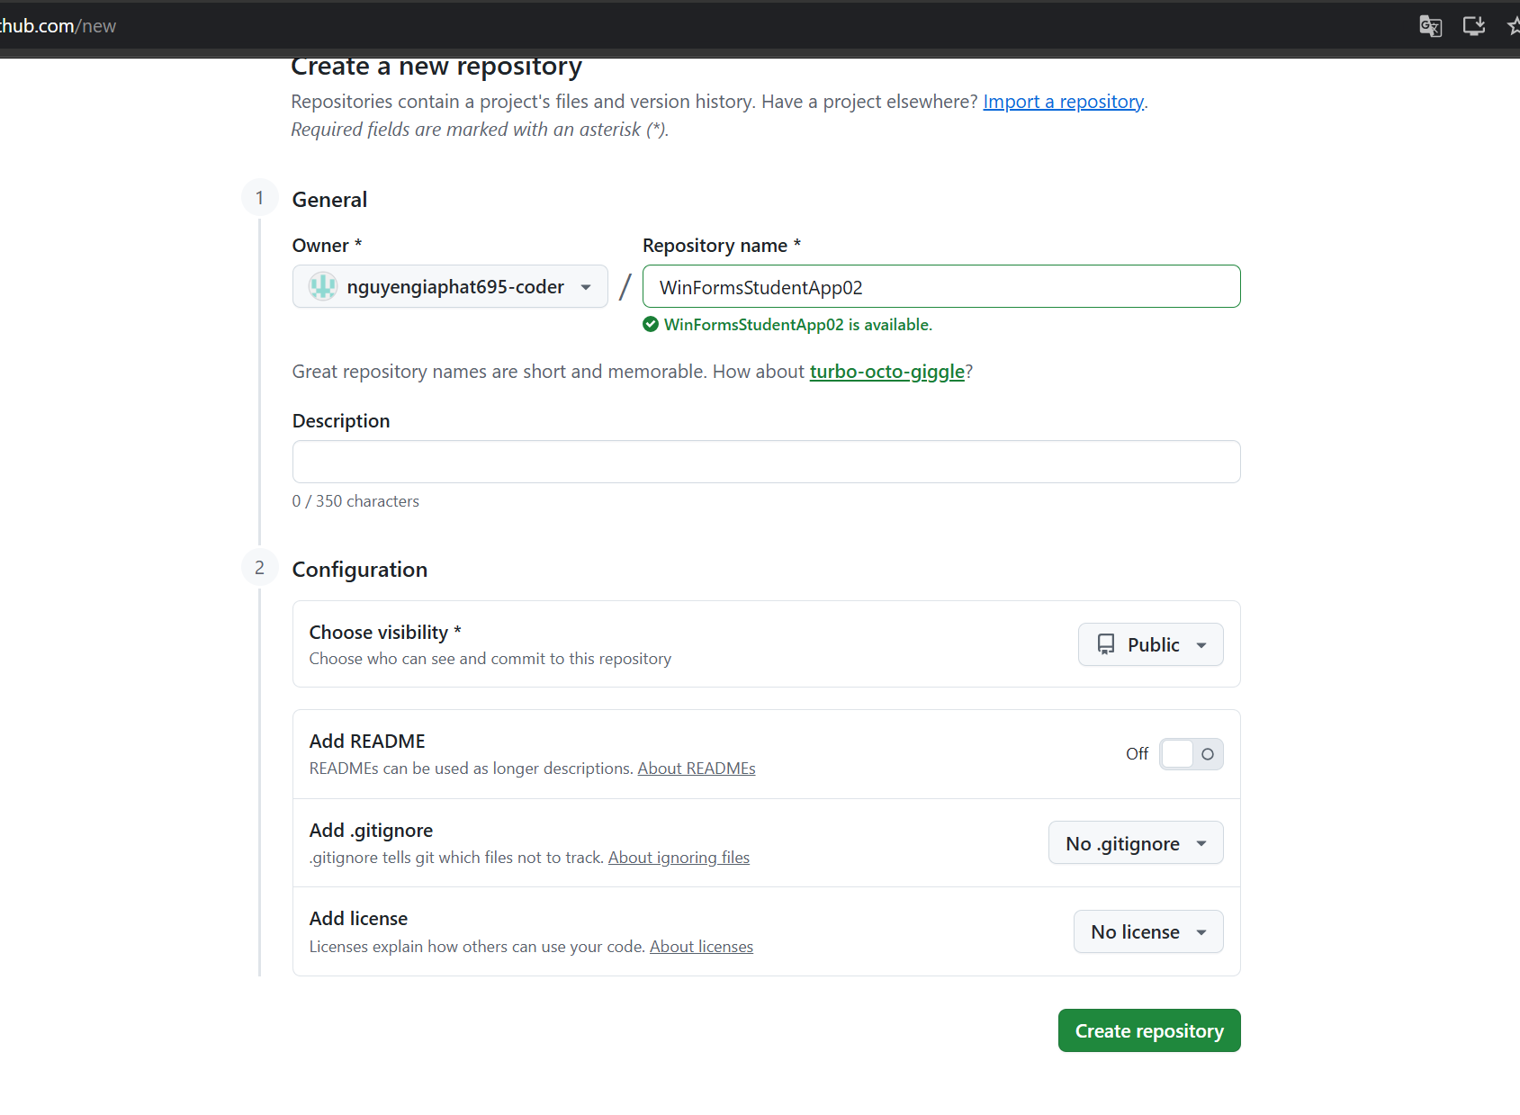
Bước 2: Tạo project Windows Forms
- New Project → Windows Forms App (.NET Framework)
- Name: WinFormsStudentApp02
- Location: D:\GitHub\WinFormsStudentApp02
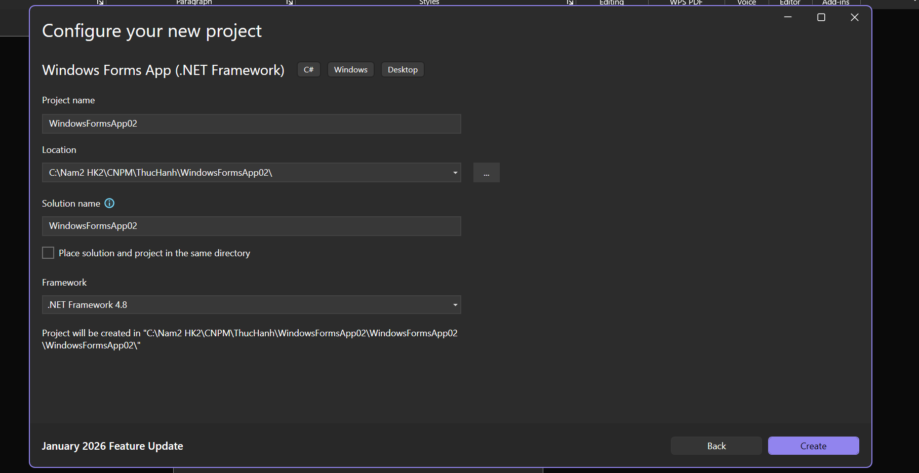

Bước 3: Khởi tạo local Git
- Git Changes → Create Git Repository
Bước 4: Thêm remote và push
- Git → Manage Remotes → Add origin + URL GitHub
- Stage all → Commit "Initial commit" → Push

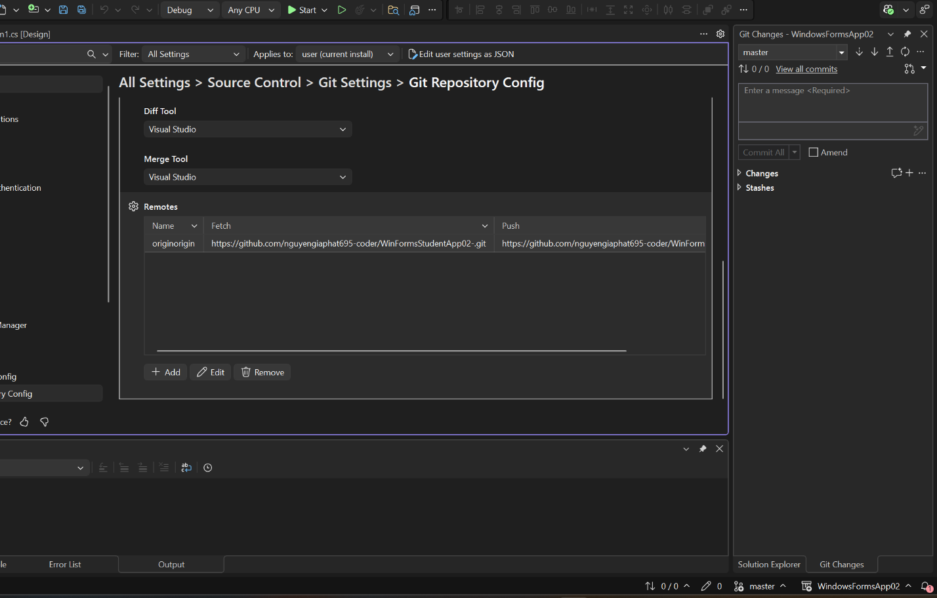
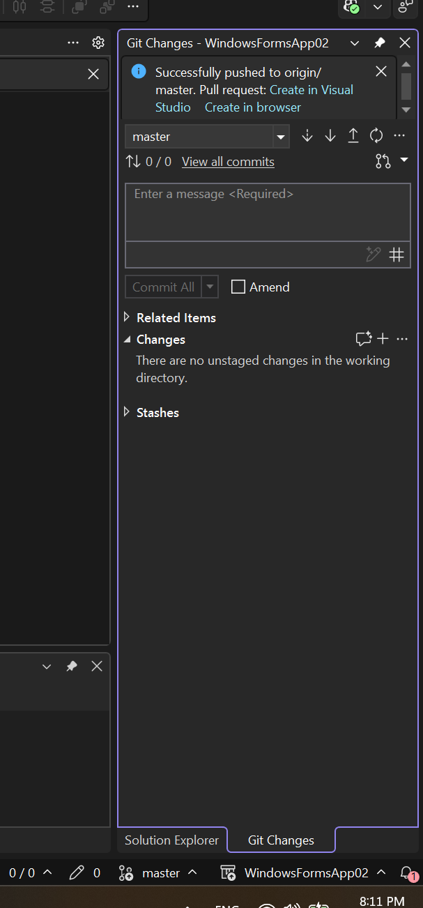
Bước 5: Kiểm tra GitHub
- Lên GitHub thấy các file: Form1.cs, Program.cs, .csproj,...
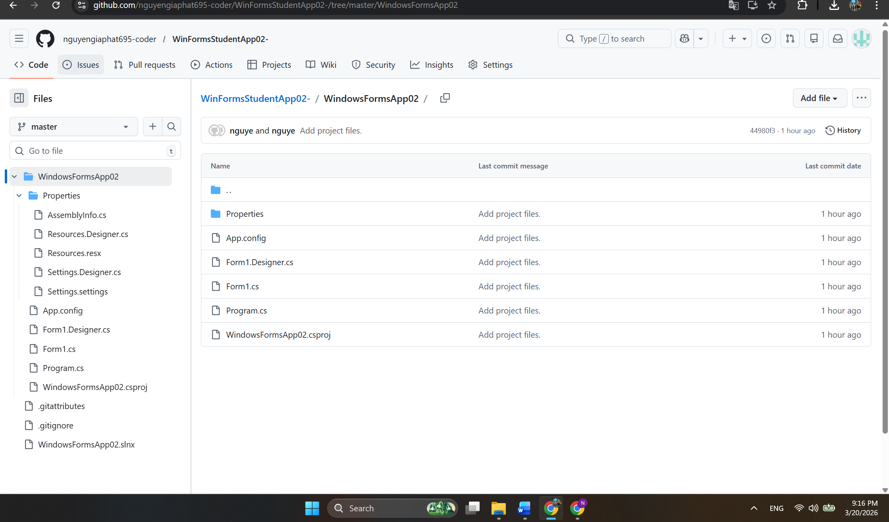
Bài 3 Thực hành hợp tác trên GitHub giữa 2 người (Student A và Student B) trên cùng một project Windows Forms.
Phần 3a: Tạo repository và mời collaborator (Student A)
- Tạo repo WinFormsStudentApp03, check README
- Settings → Collaborators → Add Student B
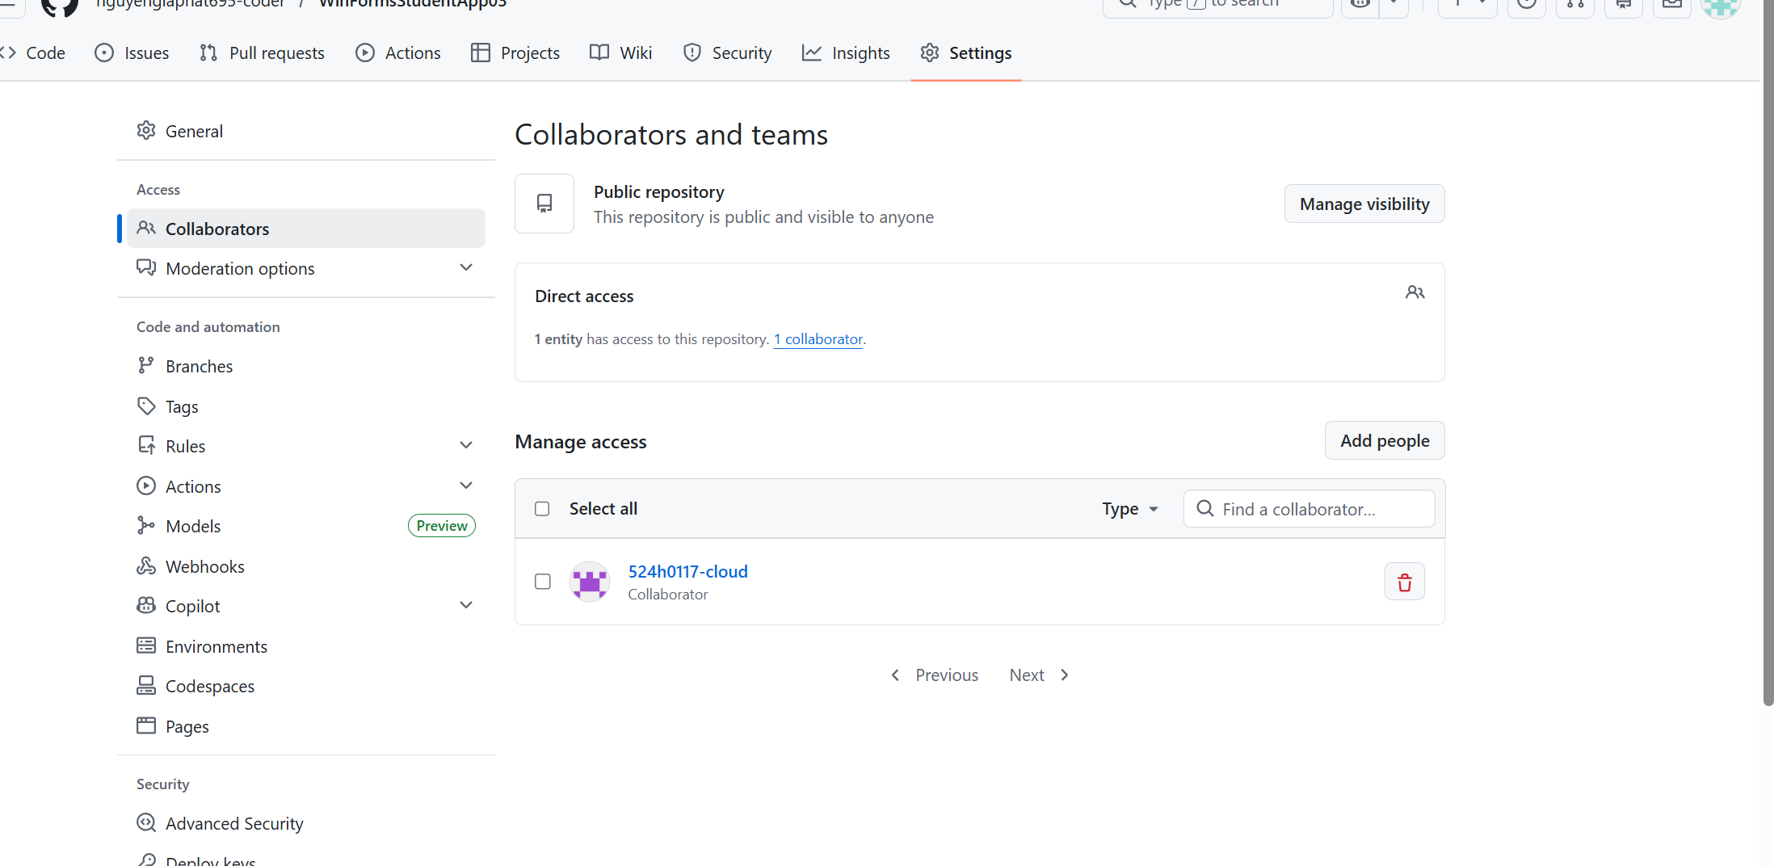
Phần 3b: Clone và tạo project (Student A)
- Clone repo về máy
- Tạo project Windows Forms trong thư mục clone
- Commit "Initial commit" → Push
hần 3c: Student B thêm controls
- Clone repo → Pull lấy project
- Thêm Label "Student Name:" và TextBox "txtStudentName"
- Commit "Added Label and TextBox for Student Name" → Push

Phần 3d: Student A thêm controls mới
- Pull lấy thay đổi từ Student B
- Thêm Label "Course Name:" và TextBox "txtCourseName"
- Commit "Added Label and TextBox for Course Name" → Push
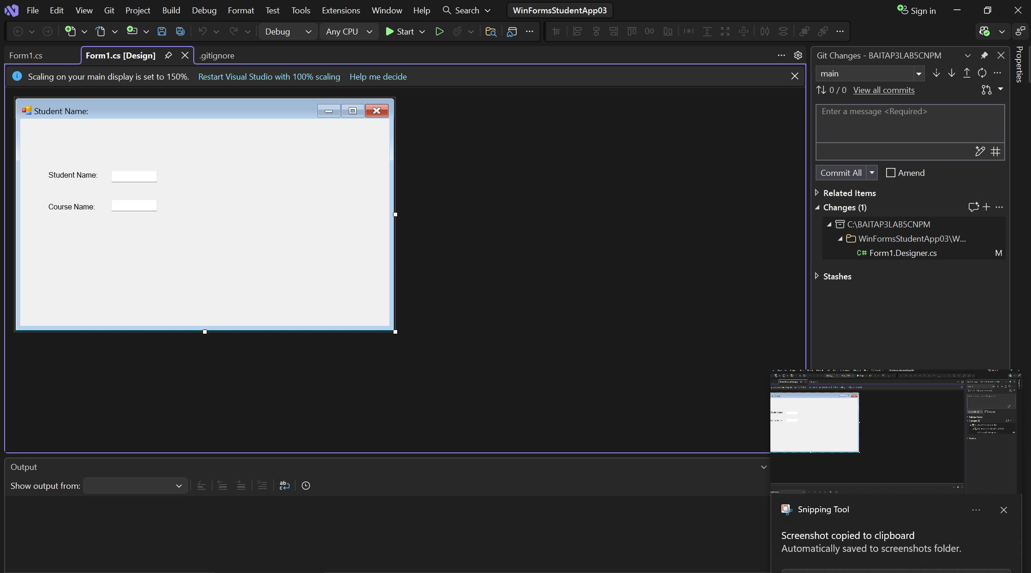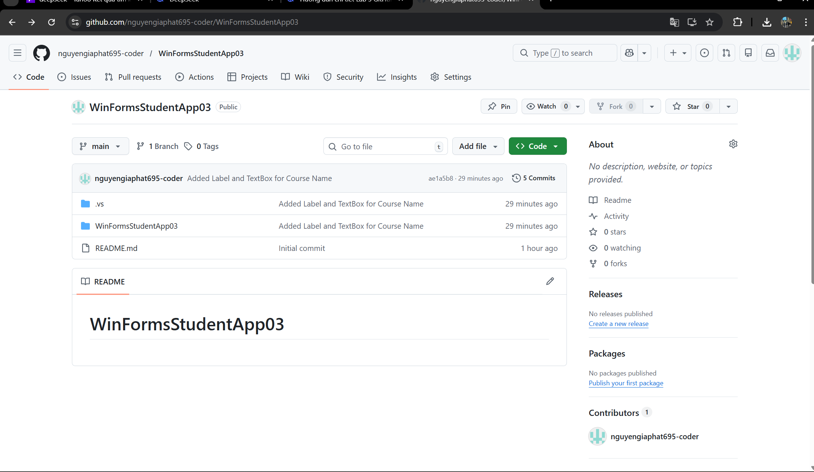
Phần 3e: Student B pull và giải quyết conflict (nếu có)
- Pull lấy thay đổi từ Student A
- Không có conflict (do làm tuần tự)
